Sprawozdanie z laboratorium – 26.05.2025r.

Narzędzia do automatyzacji budowy oprogramowania
Radosław Urban
Karol Żak
Zadanie 1
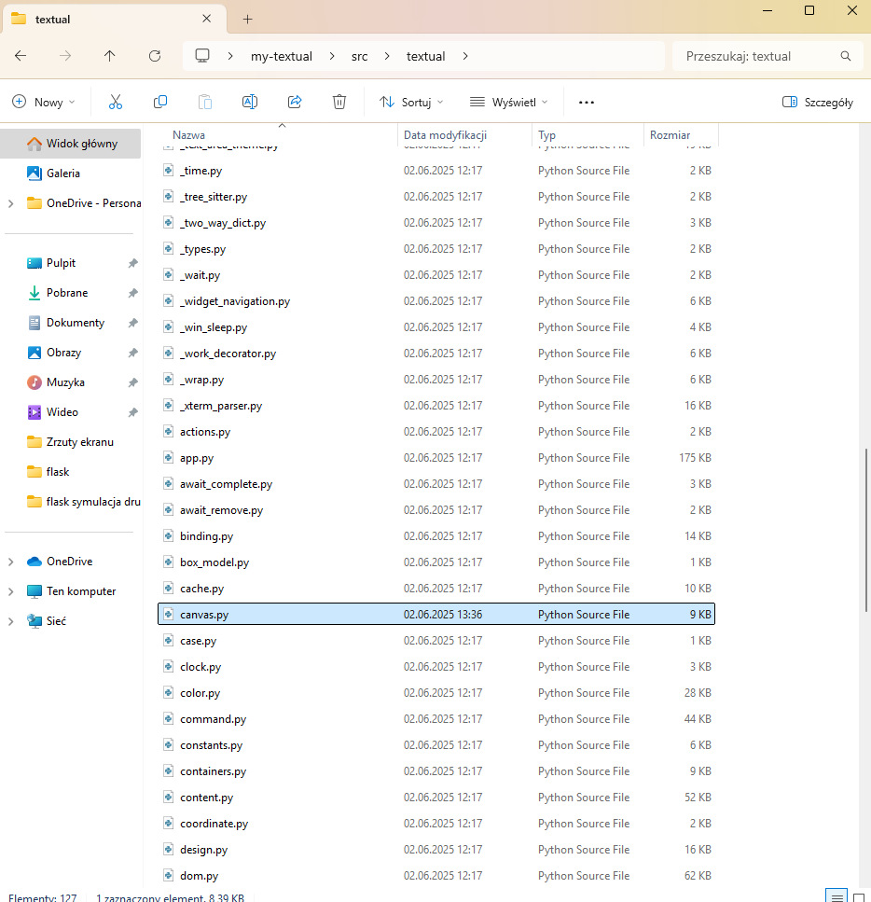
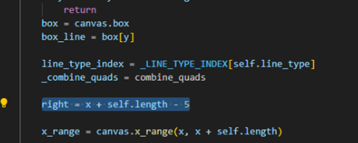

Zadanie 2
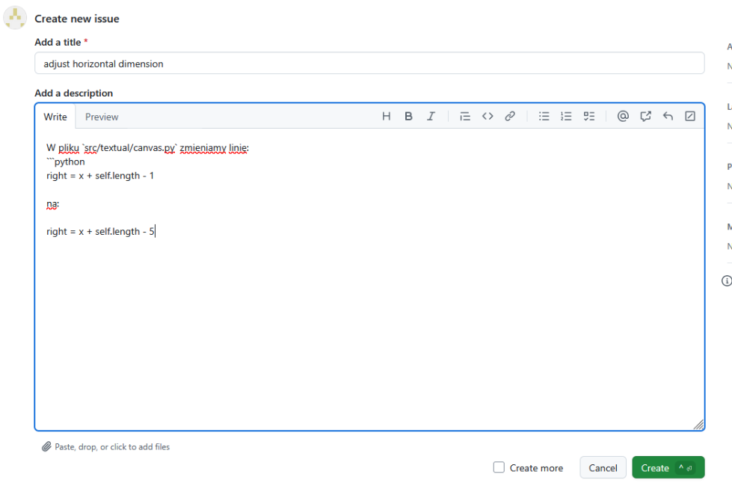

Zadanie 3
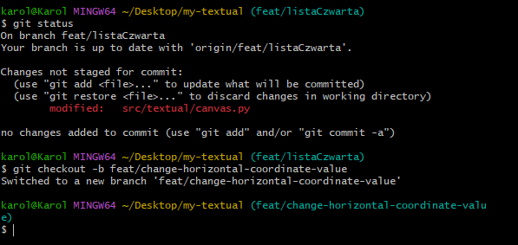

Zadanie 4

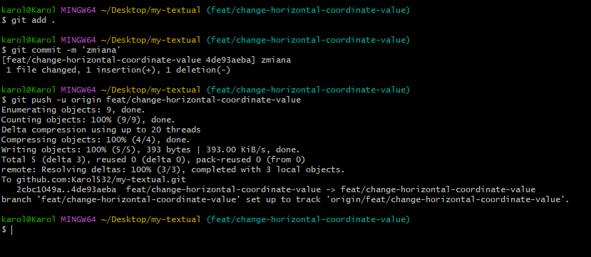
Zadanie 5

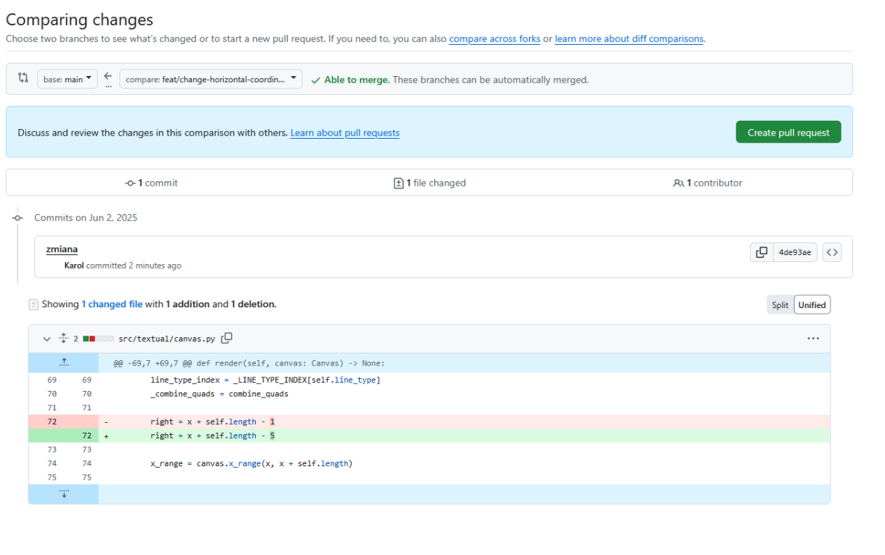

Zadanie 6

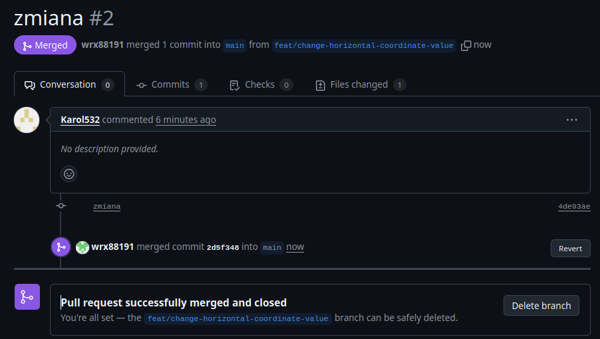
Zadanie 7.

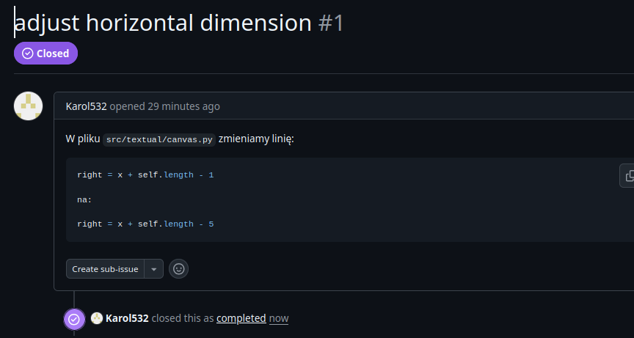

Zadanie 8
1.
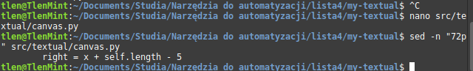
2.
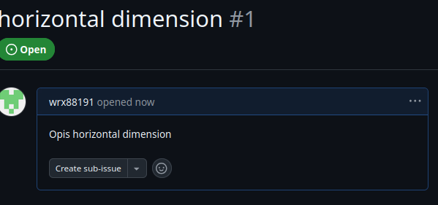
3.
tlen@TlenMint:~/Documents/Studia/Narzędzia do automatyzacji/lista4/my-textual$ git checkout -b change-horizontal
Switched to a new branch 'change-horizontal'
tlen@TlenMint:~/Documents/Studia/Narzędzia do automatyzacji/lista4/my-textual$

4.
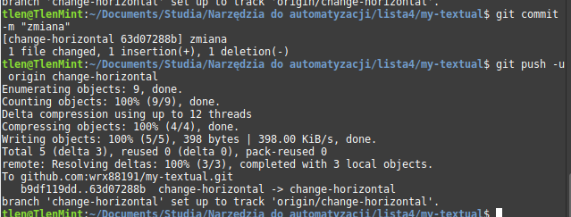

5.
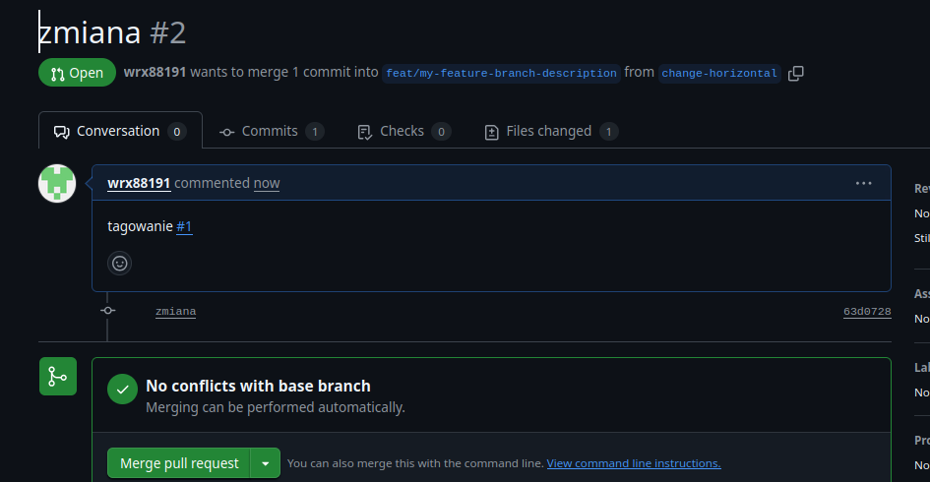
6.
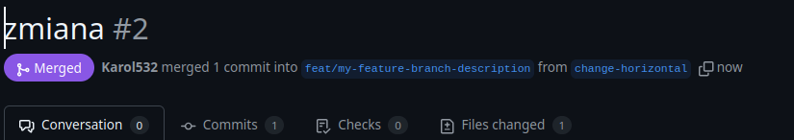
7.
